PLUSCALC

Adalberto Luiz Dos Santos Junior
Gustavo Giovaneli Apparecido
Jonas Pichelli Madoenho
Nathan Dâmico Cardoso
Jennyfer Christiny Borotlini Moura

RESUMO

A caluladora ‘PlusCalc’ tem por objetivo auxiliar em estudos, e em quaisquer outras areas aplicáveis à matematica e funções dispostas neste programa. Espera-se com o resultado proporcionar automação de calculos comumente abordados em cusos superiores e correlatos.

Palavras-chave: calculadora, calc, auxiliar.

ABSTRACT

Uma calculadora tem por funcionalidade facilitar operações específicas, uma vez que é um dispositivo para fins específicos e não poder ser qualificado como uma Máquina de Turing. Espera-se com o resultado proporcionar experiencia e conhecimentos para estudos e no sentido de aprendizagem

Keywords: calculadora, estudo, aprendizagem.
1 INTRODUÇÃO
A PlusCalc possui este nome devido a junção das palavres ‘plus’ e ‘calc’ do ingês que significa ‘mais’ enquanto ‘calc’ serai uma abreviação para ‘calculadora, fazendo um trocadilho com a ideia de ‘mais’ da soma matematica (em inglês) e ‘mais’ um advérbio podendo tanto ser usado para o sentido matematico quanto as diversar alicações no portugês brasileiro.
Posuui uma aparência mais amigável em modo texto e uso apenas por teclado. Com todas as funções propostas ainda possui algumas a mais como: conversor de numeros binários para números decimais e de decimais para binários, função de cifra de César, fazendo a criptografia e descriptografia de textos.
O objetivo deste trabalho trata-se de servir como um objeto de estudo e de uso cotidiano, com possibilidade de melhoramento.

2 FUNDAMENTAÇÃO TEÓRICA
Cada função da calculadora foi tratada e desenvolvida tendo em mente as ideia proposta de cada uma, ou seja, em construção e desenvolvimento das funções, não necessariamente seguem um padrão, porem, tentou-se manter um determinado padrão para comandos de entrada e saída da biblioteca padrão da linguagem C (e.g. #include <stdio.h>)

2.1 Somatórios
Trata-se de uma forma “abreviada” de termos a soma de um conjunto de números que seguem um padrão representado de forma matemática.
Isto é:
seguindo a fórmula desenvolvida por Carl Gauss

- 1+2+3+4+5+6+7......+n

Podemos observar que os números são inteiros (i) e consecutivos.
No mais, é importante frisar que a somatória deve partir do primeiro número matemático que tenha um valor, ou seja, do número 1. Porém, na calculadora foi desenvolvida a fórmula:

- S = (a * (n – i)) + a
Sendo ‘a’ uma variavel constante na soma, e em um ‘comprimento’ de ‘i’ até ‘n’, sendo portanto, ‘i’ um valor de início para cálculo e ‘n’ um valor final para cálculo.
2.2 Lógica Proposicional
Quando falamos em lógica proposional, falamos da teoria mais simples da lógica. Ou seja, tudo é representado por aquilo que chamamos de proposições (ou sentenças não argumentativas/sem argumentos).
Antes dos exemplos, devemos entender melhor sobre proposições, já que não existe lógica proposional sem tal representação.
Abaixo haverá um breve conceito:

- Proposições: trata-se de uma simples sentença que poderá somente e tão somente ser qualificada como Verdadeira (v) ou Falsa (f). A sentença pode ser de qualquer natureza.
Agora que já entendemos de modo suscinto do que se trata a lógica proposicional e proposições, observem os exemplos abaixo para melhor fixação do conteúdo:

- Exemplo_Lógica_Proposional:

Como falamos (mundo real) | Como é descrito com a Lógica Proposional
Hoje não está chovendo | P
Hoje a rua não está molhada | Q
Se não está chovendo, então a rua não está molhada. | P->Q

- Exemplo_de_Proposições:

7+7=14 | Trata-se de uma proposição verdadeira
7>14 | Trata-se de uma proposição falsa, já que o símbolo “>” significa “maior”, e no caso, 7 não é maior que 14.

No caso para cáculo na ‘PlusCalc’ é usado somente proposições simples que retornam uma tabela-verdade com a função escolhida. Por exemplo, escolhendo a opção 1 - ~p^q (não ‘p’ E ‘q’) é retornado a seguinta tabela:
~p | Q | ~p^q
v | v | f
f | v | v
v | f | f
f | f | f

2.2 Matrizes

Matriz é uma tabela organizada em linhas e colunas no formato m x n, onde m representa o número de linhas (horizontal) e n o número de colunas (vertical).
A função das matrizes é relacionar dados numéricos. Por isso, o conceito de matriz não é só importante na Matemática, mas também em outras áreas já que as matrizes têm diversas aplicações.
Por uma representação básica, uma matriz 2x2 tem o seguinte formato:

A B
A = C d
A matriz ‘A’ a cima, possui 4 elementos, portanto, uma definição para matrizes seria m multiplicado por n (m x n) resultando na quantidade de elementos que a tabela em questão terá.
Para o caso da ‘PlusCalc’, possui 4 funções de cácluclo com matrizes sendo elas:
- Soma;
- Multiplicação;
- Subtração.
No funcionamento dessas funções foi necessário criar uma função para pegar a entrada de elementos e matrizes. Essa função trabalha pegando o número de linhas, número de colunas e de acordo com o número de linhas (m) x número de colunas (n) pega os elementos das matrizes para os cálculos.
Obs.: para cálculos são suportadas matrizes de no maximo 50x50, ou seja, matrizes de no maximo 2500 (dois mil e quinhentos) elementos. Então, tenha em mente que se a escolha de matrizes 50x50 terá de ter dois mil e quinhentos elementos.
2.2 Análise Combinatória
Podemos determinar a análise combinatória como sendo um conjunto de possibilidade constituído por elementos finitos, a mesma baseia-se em critérios que possibilitam a contagem. Realizamos o seu estudo na lógica matemática, analisando possibilidades e combinações.
Por exemplo: para resolvermos um conjunto C = {1, 2, 3, 4}, devemos permuta-lo, C = 4*3*2*1 = 24, ou seja, o conjunto C possui 24 possibilidades de posicionamento de seus elementos.
Para o funcionamento da função de Analise Combinatoria, é preciso digitar o conjunto sem ‘,’ (vírgulas), com os valores todos juntos, sem espaços em branco.

2.3 Criptografia/Descriptografia de César
É uma técnica de criptografia bastante simples e provavelmente a mais conhecida de todas.
Trata-se de um tipo de cifra de substituição, na qual cada letra de um texto a ser criptografado é substituída por outra letra, presente no alfabeto porém deslocada um certo número de posições à esquerda ou à direita.
Por exemplo, se usarmos uma troca de quatro posições à esquerda, cada letra é substituída pela letra que está quatro posições adiante no alfabeto, e nesse caso a letra A seria substituída pela letra E, B por F, C por G e assim sucessivamente.
Para a função de cifra de César na calculadora, foi possível a aplicação de caracteres ascii com seus respectivos códigos em decimal, ou seja, se um número maior que a quantidade de letras no alfabeto for utilizado, então seriam utilizados os próximos números na sequência, sendo esses, caracteres especiais tais como: {, |, }, ~, DEL, etc.
A nível de conhecimento e estudos, segue a baixo tabela ascii com valores em decimais, octais, seus correspondentes caracteres e em formato usualmente utilizado em HTML:
Ao falarmos de um programa para cifra de César, não da para evitarmos de falar descriptografia de César, a final, se você possui um texto encriptado, certamente possui um texto a ser descriptografado.
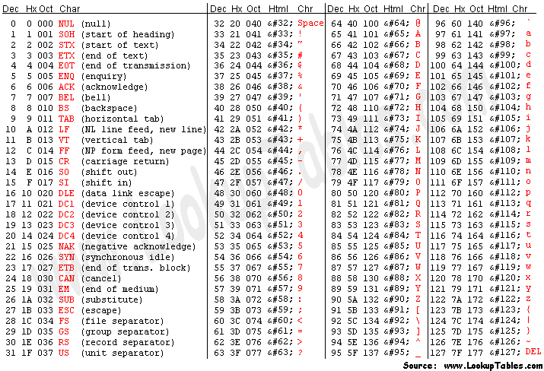Imagem 1: Tabela ASCII (American Standard Code for Information Interchange). Fonte: asciitable.com, author: desconhecido
Na PlusCalc essa função fica na mesmo menu da função de criptografia de César, como mostra a imagem a baixo:
2.4 Conversor de binário para decimal e de Decimal para binário
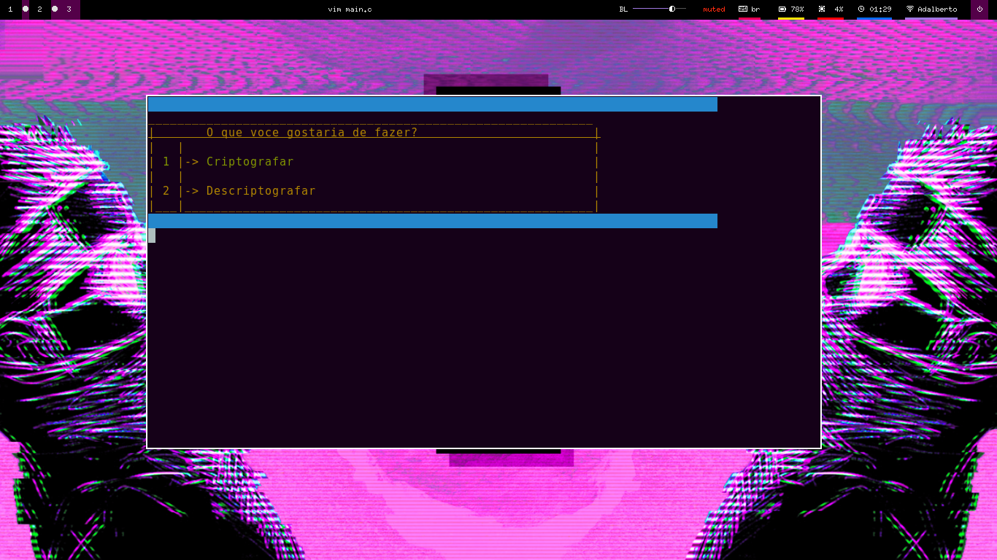Imagem 2: PlusCalc, função Criptografia e Descriptografia de César. Fonte: Autores
todo número recebe uma classificação de acordo com a sua base, sistema e outras diversas características diferentes. O sistema binário, por exemplo, é constituído por um grupo numérico que tem como base apenas 2 algarismos. Esse diferente e peculiar sistema numérico é uma importante sequência que serve para diversos cálculos matemáticos, principalmente na informática.
Obs.: vale ressaltar que os cálculos usados na calculadora foi utilizado um array de 16 (dezesseis) caracteres.
3 DESENVOLVIMENTO
A fazer...

4 RESULTADOS
Nas seguintes imagens, a ‘PlusCalc’ foi executada no Void linux Release version, com kernel linux 5.8.18_1 (2020). Porem foi testado no windows também e foi executado sem erros, como mostram imagens abaixo:
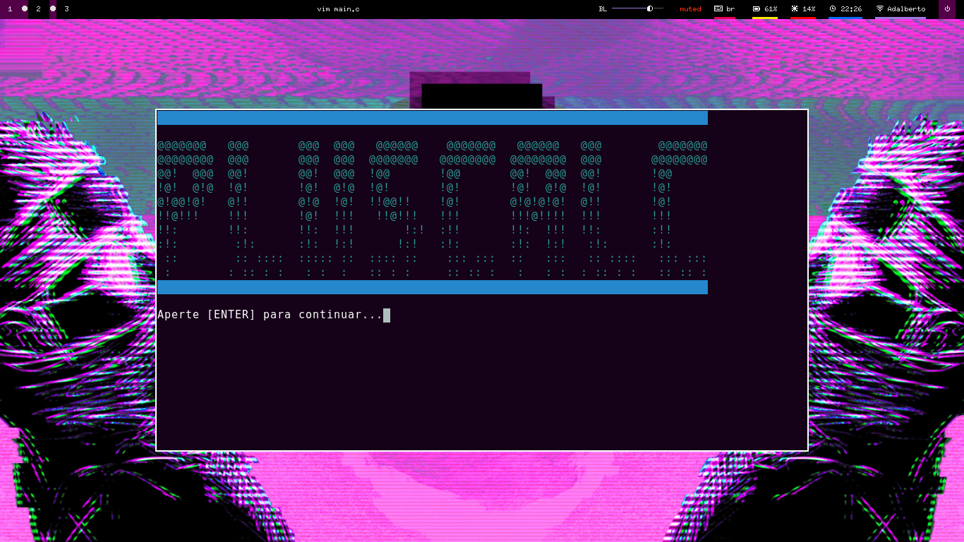Imagem 3: Calculadora PlusCalc, tela de apresentação. Fonte: Autores
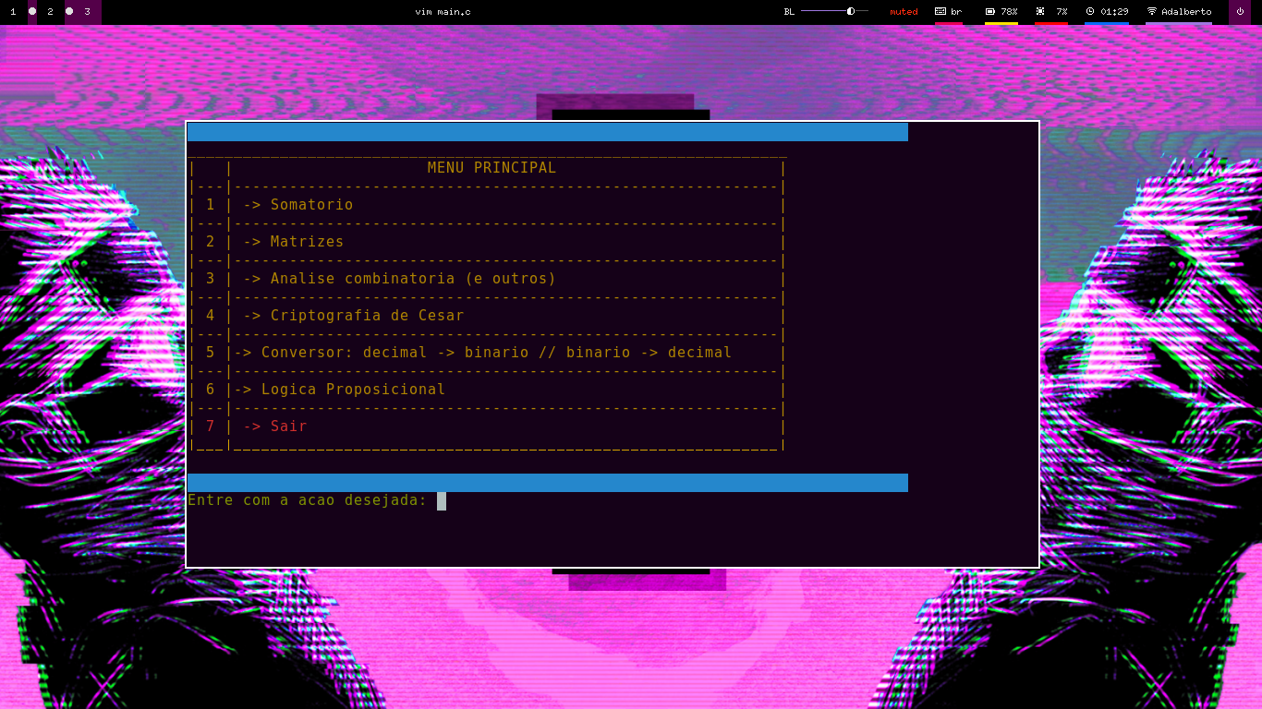Imagem 4: Calculadora PlusCalc no Void Linux. Fonte: Autor

5 CONSIDERAÇÕES FINAIS
Ao final pode-se observar que a calculadora possui varias características interessantes para estudo e análise e funções de grande utilidade para a maioria dos estudantes, sendo portanto uma bela ferramenta de auxílio nos estudos.
Nota-se que as funções foram pensadas de forma simples, com comandos simples (salve exceções como: #define, caracteres ANSI e outros), para que iniciantes com o básico de conhecimentos na linguagem de programação C consigam entender a forma de trabalho de cada função e, caso queiram, editar o código fonte para meios de estudo.

CODIGO QR PARA OS VIDEOS
REFERÊNCIAS

Estas deverão seguir o padrão ABNT e deverão ser citadas ao longo do texto. Utilizem o site http://novo.more.ufsc.br/ para organizar as referências de forma correta.

https://www.asciitable.com/

http://www.bosontreinamentos.com.br/seguranca/criptografia-cifra-de-cesar/

https://pronatec.blog.br/numeros-binarios-o-que-sao-e-para-que-servem/

